## **基于视觉/惯导的移动机器人混合定位系统的研究**

孙弋 张雪丽

（西安科技大学 通信与信息工程学院，陕西 西安 710121）

**摘要：**随着机器人应用场景的不断扩大，在未知复杂环境下建立稳健、精准的导航定位系统是实现移动机器人各种业务功能的基本前提。本文基于惯性传感器和视觉传感器，利用无迹卡尔曼滤波技术，获得机器人的位置信息。改进。最后通过在内150m范围场景开展实验，对获得的实验数据进行算法仿真分析。实验数据表明，x轴和y轴位置误差的均方误差值为…m、…m，（导航时间…min位置估计的均方根误差(RMSE)是…m，且不随时间漂移）。在此基础上结合地图和路径规划信息，实现机器人导航。

**关键词：**移动机器人，惯性，视觉，无迹卡尔曼滤波

## Research and application of hybrid navigation system in mobile robot

Yi Sun Xueli Zhang

(School of Communication and Information Engineering, Xi'an University of Science and Technology, Xi'an 710121, China)

**Abstract：**

**Keywords:**

### 引言

在矿井事故和应急救援等复杂未知环境中，GPS信号不稳定，且随时可能发生二次灾难，如救护人员直接进入灾区，人身安全得不到保障。且事故发生后无法迅速准确地获得灾难现场的信息，因此，研发一系列能够替代或部分替代人工的高机动性机器人，能快速进入事故现场，迅速准确获取事故现场环境信息以及进行辅助救援自主行为，具有极其重要的现实意义，而对机器人自身位姿估计的准确性，是实现所有业务功能的前提，因此，构建精准、稳定的智能机器人的定位系统就变得越来越重要。

本文主要研究如何通过各传感器测量数据，输出机器人自身位置信息，即利用无迹卡尔曼滤波技术，构建惯导/视觉耦合模型进行位姿估计，以获取更为准确的机器人位置信息。在此基础上，形成指令信号，机器人自动行为控制系统获取指令信号，控制载体姿态、航向或关闭发动机使其按预定路径运动的操作，以及二维地图生成、障碍物检测和路径规划等行为，由其他人员完成，最终共同实现机器人自主混合导航系统。

### 1相关技术

通常使用的导航方式主要包括：惯性导航、视觉导航、卫星导航、GPS导航等等，在室内以及灾后等复杂环境中GPS系统已经不再可靠，而由低成本MEMS惯性测量单元(Inertial Measurement Unit，IMU)和相机组成的视觉/惯性系统是一个不错的选择。相机可以捕获丰富的场景信息，IMU可提供较高精度短期的位置信息，两者结合可为机器人自主导航提供必要的运动状态估计及足够的环境感知能力。既保持了纯惯导系统的自主性，又克服了纯惯导系统误差随时间的积累。

#### 1.1惯性导航

惯性导航系统(Inertial Navigation System,INS)INS，也称为惯性导航，是使用最广泛的机器人导航方式。INS工作自主性强，使用条件宽，它不依赖任何其他辅助设备，使得机器人可活动范围增大，在没有信息的未知环境的室内或地下通道内都可进行任务，也不受气象条件、地面形状等影响，能满足全天、全球范围的导航的要求。但INS的突出缺点是导航精度随时间增长而降低。首先INS的核心部件陀螺存在漂移，它的误差会1:1传递给导航解算单元。其次在导航解算时通过积分得到姿态信息，且惯性传感器测量基准是自身，没有绝对参照物，前一时刻计算误差会累计到下一时刻，计算误差会不断累计。

综上，惯性导航在短程导航中，具有较高的精度，而长时间的低速导航精度则不甚理想。目前使用最广泛的是EMES惯性传感器，其体积小、价格低，但也伴随着其精度低。因此在大多数导航系统中，会使用其他传感器与INS组合实现导航定位。

#### 1.2视觉定位

随着移动机器人的应用场合越来越广泛，复杂环境下实现移动机器人的自主行为和决策一直是热点之一，其中机器人的定位和导航是不可或缺的关键部分。传统的机器人定位采用的是惯导和GPS结合，但GPS存在数据丢失、阻塞等情况，也面临着必须在室外场景下等条件限制，存在一定的局限性。而视觉定位则不会存在以上问题，其相对于其他传感器来说具有成本低、信息易获取、价格低廉等优点，且视觉传感器可以提供丰富的感知信息，既可以满足机器人的自定位要求，又能够同时为其他重要的任务提供信息，如地图构建、目标检测、避障等。

文献[4]最早运用视觉导航的方法，利用一个可滑动相机获取视觉信息作为输入项，完成了机器人室内导航。文献[5]提出了视觉里程计的概念，基本步骤包括特征提取、特征匹配、坐标变换和运动估计，当前多数视觉里程计仍然基于此框架图。

1. MOARAVEC H.Obstacle avoidance and navigation in the real word by seeing robot rover[D].Stanfors：Univ. Of Stanford.1980
2. MATTHIES L.SHAFER S A.Error modeling in stereo navigation[J].IEEE Robotics and Automation.1987.RA-3(3)：239-250

但视觉里程计依赖于纯视觉，当机器人高速运动时，图像质量差导致估计机器人信息失败；在进行特征点匹配时存在误匹配点，导致特征点估计位置不准确。基于此，视觉里程计的研究一方面可以从算法的各个模块技术出发，以期改善整体系统性能；另一方面，可以通过融合其他传感器的方式来弥补视觉里程计的缺陷。本文使用双目stereo相机，并与惯导融合实现较为稳健的定位。

#### 1.3多传感器融合技术

在机器人中，常使用的陀螺仪和加速度计作为位姿测量器件，存在误差积累。而视觉里程计由于依赖于纯视觉图像，导致稳定性较差。因此需要进行有效的数据融合才能保证较为精确的姿态角。

多传感器数据融合技术可以分为基于滤波和基于优化的方法，目前主流的是基于滤波的方法。卡尔曼滤波算法（Kalman Filter）是最基本的传感器融合技术。

KF最初被用于惯性导航，阿波罗登月计划和c-sa飞机导航系统早期的应用实例。在文献[6]中，使用了KF算法进行数据融合，这种方法建模简单，实时性较好，但是忽略了非线性因素对滤波带来的影响。在文献[1]中基于KF算法，提出了一新型观测量—向心加速度，从而提高定位精度。文献[8，9]使用扩展卡尔曼滤波（Extended Kalman Filter）方法，这是一种关于噪声均值和协方差的线性化方法，但由于其用了线性化方法，因此也引入了误差。

UKF文献

文献[10]提出一种新的新的自适应滤波算法，将UKF算法与遗传算法相结合，以降低噪声对估计结果的干扰。

本文使用噪声自适应的基于四元数的无迹卡尔曼滤波（Unscented Kalman Filter），利用无迹变换（Unscented Transform）[14]来处理非线性系统的均值和方差的传递问题，避免了非线性系统的线性化，保留了高阶项，提高了系统高斯密度的传递函数。

[1]低成本车载MEMS惯导导航定位方法. 李博文，姚丹亚 2014

[6] LEFFERTS E J, MARKLEY F L, SHUSTER M D. Kalman filtering for spacecraft attitude estimation [J]. Journal of Guidance Control and Dynamics, 2012, 5(4): 536-542.

[8] FILIPE N, KONTITSIS M, TSIOTRAS P. Extended Kalman filter for spacecraft pose estimation using dual quaternions [C]∥Proceedings of 2015 American Control Conference. Piscataway, New Jersey, USA: IEEE, 2015: 3187-3192.

[9]基于单目视觉与惯导融合的无人机位姿估计 熊敏君，卢惠民，熊丹。计算机应用。

[10]周卫琪,齐翔,陈龙,徐兴.基于无迹卡尔曼滤波与遗传算法相结合的车辆状态估计.汽车工程。2019

［14］ 潘泉，杨峰，叶亮，等．一类非线性滤波器—UKF 综述［J］．控制与决策，2005，20( 5) : 481 － 489．

### 2 视觉/惯导定位的系统设计与初始化

本章主要介绍了系统框架、坐标系定义以及系统初始化。

#### 2.1系统框架

本文用于位姿估计的传感器包括kinect 2和IMU传感器。如图1所示，kinect 2被看作一个带尺度的视觉里程计，频率为10Hz；IMU传感器通过惯导解算得到三自由度的位姿信息，频率为100Hz，上述两个通道的位姿估计结果通过UKF进行信息融合，实现INS/视觉里程计松耦合组合定位系统。

第一步：先对IMU和视觉里程计进行软时间戳对齐。在计算之前，需对IMU和摄像机进行软同步。通过ROS发布同一的时间戳来对齐INS和视觉里程计；

第二步：获取IMU传感器信息，并进行惯导解算；

第三步：判断是否有图像输入。若无图像输入，则直接输出，并跳转第二步，开始下一次循环；若有图像输入，则进行特征点提取与匹配，计算出视觉里程计估计位姿信息；

第四步：利用INS误差模型建立KF状态方程，使用IMU和视觉里程计的差值建立量测模型，并将视觉里程计位置信息与惯导位置信息的差值作为观测值，进行UKF，得到系统误差状态的最优估计；

第五步：将最优估计值作为系统输出，并将该值反馈INS，作为该时刻的初始位姿进行惯导解算。

即在本系统中，在无图像输入的情况下，只对惯导进行UKF；在有视觉里程计输入图像的情况下，以INS获得的信息作为预测值，视觉里程计估计信息作为观测值，进行UKF。既实现了INS的高频率输出，又校正了惯导的累计误差，并克服了视觉里程计依赖于纯图像的缺点，提高定位精度和稳定性。而且在更为复杂和的环境中，对于定位功能要求更为严格的情况下，该系统可以较轻松的耦合其他传感器，实现更高，更稳定的定位。



导航系统整体框架图

#### 2.4 视觉和IMU内外参标定

1. 对相机内参进行标定，这里借助机器人操作系统(Robot Operating System，ROS)提供的软件包进行。
2. INS的初始对准，是为加速度计提供测量基准，从而为导航计算提供必要的初始条件。因此，惯导系统初始对准的好坏，将直接关系到惯导工作性能的好坏。

惯性导航系统在初始对准阶段需完成是三个工作：输入初始条件（初始速度和初始位置）；调整惯性平台到预定的坐标系（导航坐标系）内；对陀螺进行温漂测量（测出后在系统中进行补偿）。

本文在机器人开始工作前前十分钟进行IMU初始对准，前两分钟进行粗标定，用来减少精标定时间。对后八分钟数据用卡尔曼滤波进行精标定。

其次对IMU进行陀螺仪和角速度计的零偏测量，需借助于三轴转台进行。

1. 进行相机和IMU标定。相机和IMU安装的空间位置是固联的，因此相机和IMU坐标系之间存在一个固定的旋转平移关系，可通过初始的外参标定获得。

### 3 基于UKF的组合定位实现

在对系统进行建模之前，首先需要对相关的坐标系进行定义和约定。在本文中b表示IMU的体坐标系，系统默认载体坐标系和IMU体坐标系一致；c表示相机坐标系；w表示世界坐标系（导航坐标系），世界坐标系与IMU初始时刻的体坐标系重合。

UKF并没有脱离KF的框架，只不过将每一个用几个Sigma点（关键点）表示，避免了复杂非线性函数雅可比矩阵的复杂运算，并保证了非线性系统的普遍适应性。

#### 3.1 KF状态模型

假设KF估计的是INS投影到世界系坐标系的姿态、速度和位置误差，以及加速度计和陀螺零偏 。则状态向量

 （555）

INS的误差状态模型

=

噪声假设服从高斯分布，即，为协方差矩阵。子矩阵和见文献[11]。

[11]GNSS与惯性及多传感器组合导航系统原理

#### 3.2 KF量测方程

本文使用INS的姿态、位置信息与视觉里程计估计的姿态、位置信息的差值作为观测量。其量测方程为。

其中，为相机的位置在载体坐标系下的表示，噪声，为协方差矩阵，本文取视觉里程计噪声为观测协方差矩阵。

#### 3.3 基于UKF的组合定位系统实现 UKF算法

[2]使用线性卡尔曼滤波进行WiFi-惯导的融合定位 刘健 孔雨晨 电子测量技术2017

在本文中，采用对称比例采样，组合导航系统的状态向量如式（555），维数为15。使用文献[2]中方法计算协方差矩阵初始值。当有图像输入时，UKF多传感器的融合实现步骤如下：

1. 初始化：

 

1. 计算2L+1个sigma点，L是状态变量维数：在本文中n=15：







1. 权值计算



m表示均值的权值，c表示协方差的权值。参数是比例缩放参数，它决定了采样点与均值X的距离。其中取经验值0.001（0.5），确保为半正定，取0，取值2。

1. 计算2L+1个Sisma点的一步预测。首先对每个Sisma点通过UT变化带入非线性函数f()中，得到新的点集，然后对变换后的点进行加权得到相应的预测值和





其中为矩阵的第i列。表示在k-1时刻对k时刻状态的预测，表示k-1时刻对k时刻的预测值与真实值之间的差异，是后验估计误差协方差矩阵，用来度量预测的精度，为系统噪声的方差矩阵，是已知的非负定阵；

1. 对预测值和协方差矩阵重新进行UT变化，获取新的Sigma点，权值不变。

根据非线性观测方程h()对新的Sigma点集进行非线性变换，使用加权计算得到预测值的观测值为；

1. 协方差矩阵更新：



是测量噪声协方差

1. 计算增益：；
2. 更新
3. 后验方差矩阵更新：；

#### 3.4 噪声自适应UKF的组合定位系统实现

利用UKF滤波算法进行系统状态估计时，需要假设系统噪声和量测噪声统计特性己知。在实验仿真中，系统噪声和量测噪声均假设为均值和协方差己知的高斯白噪声，这样能够确保UKF滤波算法的状态估计精度。但对于实际系统，受系统元器件不稳定、老化和外部环境骤变等不确定因素的影响，系统噪声和量测噪声模型准确性很难保证。在进行UKF滤波时，系统噪声和量测噪声统计特征一般都是未知的。当实际噪声特性和系统先验噪声统计特性不同时，UKF滤波算法的精度会急剧下降。基于此，需要引入自适应估计方法对噪声统计特性进行在线估计和修正。

自适应估计方法根据观测信息，自动调节系统噪声和量测噪声的自方差Q、R，Q和R主要作用是调整当前量测信息与上一步量测信息的权重，权重值对UKF滤波算法精度影响较大。本章将介绍几种基于衰减系数和方差开窗法的自适应估计方法，并在此基础上对结合Sage-Husa滤波算法的UKF自适应滤波算法进行改进，在线更新稳态判断缩放常数中衰减系数的值，提高自适应算法的滤波精度。

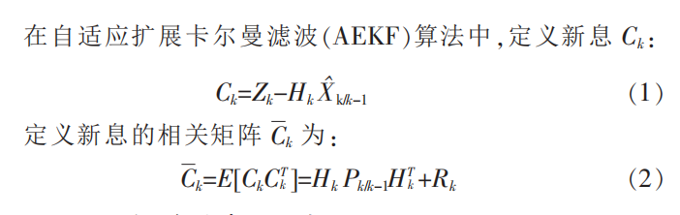

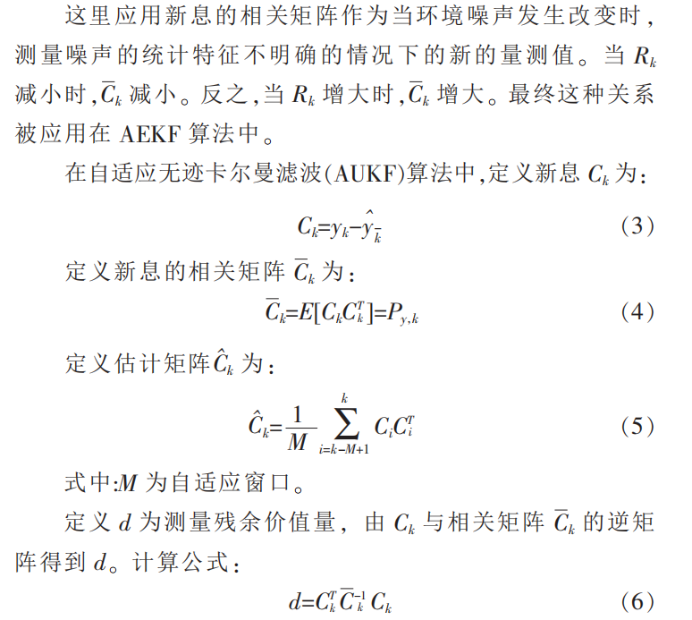

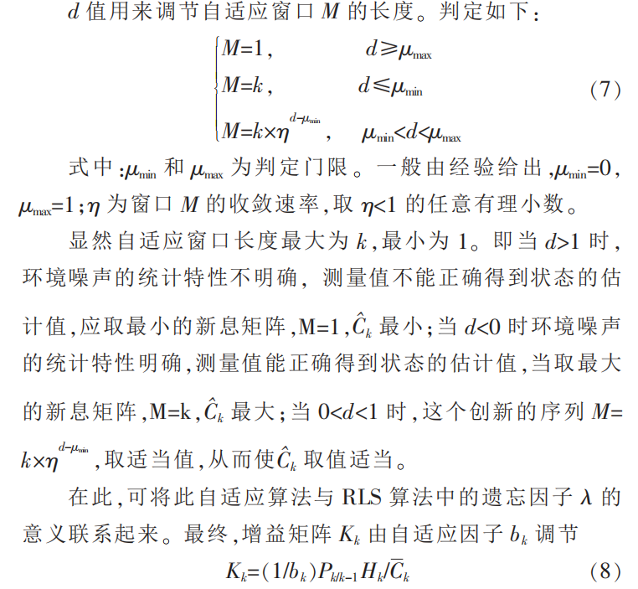

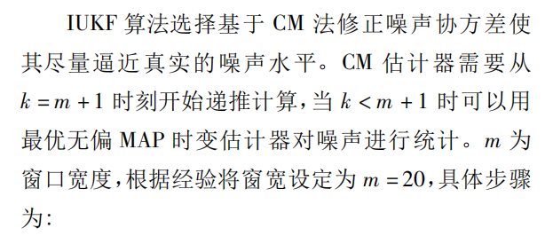

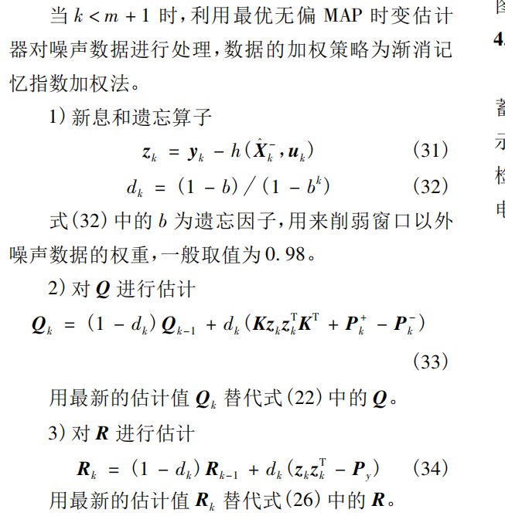

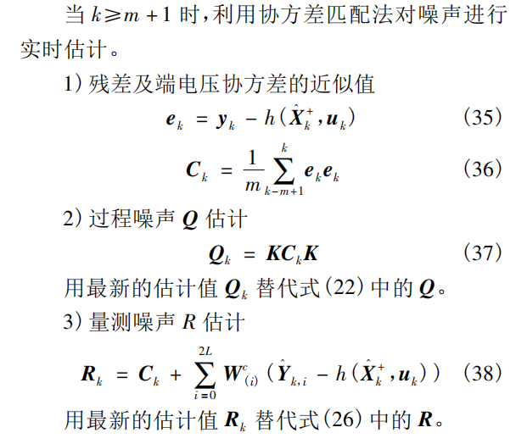

### 3实验结果分析与应用

#### 3.1视觉惯导组合导航实验结果

在这个实验中，我们使用Turtlebot2机器人、kinect2和IMU传感器。如图所示。实验平台为Lenovo G50笔记本电脑()，所有实验都在Ubuntul6．04系统下实现。采集的数据包括相机采集的图像序列(20Hz)，IMU测量值(200Hz)及手动测量的位置信息。

1. 组合导航实验结果

本实验中，手动测量位置被视为基本事实。通过在室内开展实验，验证方案的可行性和有效性。为了进行准确性比较，我们让机器人在不同特点的几种环境中的地面上行走两圈（长时间），并使用三种不同的方式运行姿态估计（惯导，视觉和惯导/视觉），且将我们的估算与真值进行比较（手动测量位置），最后使用轨迹图、位置的RMSE（均方根误差）表评估准确度。

1. 特征点较多环境+缓慢运动
2. 弱纹理环境+缓慢运动
3. 特征点多+运动过激

轨迹如图，位置的RMSE（均方根误差）如表。

轨迹图中应有：视觉轨迹、惯导轨迹、融合后轨迹和真实轨迹，四条线

x轴和y轴（位置）的RMSE（均方根误差）：视觉、惯导、融合后与真实的比较的均方根误差。

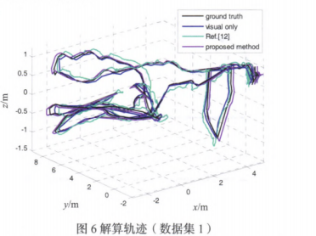

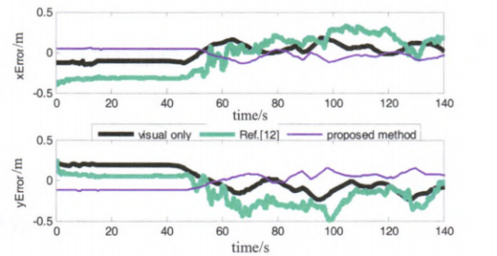

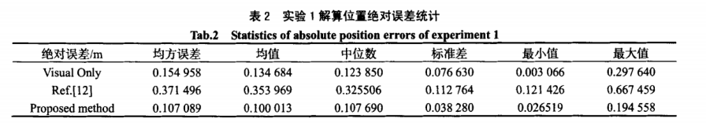

#### 3.2自主导航应用

结合二维栅格地图和路径规划算法，实现自主导航。